Tillsynsbegäran – information om höga naturvärden och fridlysta arter i avverkningsanmälan A 49753-2019 i Falu kommun
Detta dokument behandlar höga naturvärden i avverkningsanmälan A 49753-2019 i Falu kommun. Denna avverkningsanmälan inkom 2019-09-23 och omfattar 19,9 ha.
Vi begär härmed att Skogsstyrelsen fattar beslut enligt miljöbalken som säkerställer att skogens höga naturvärden bevaras samt säkerställer att EU-lagstiftning efterlevs och att artskyddsbrott förhindras. Vi önskar även ta del av de ställningstaganden och beslut som myndigheterna meddelar till följd av aktuell avverkningsanmälan och föreningens inlaga (se 34 § förvaltningslagen).
Nedan beskrivs fynd av naturvårdsarter och fridlysta arter som gjorts i det avverkningsanmälda området.

Naturvårdsarter
I avverkningsanmälan har följande 23 naturvårdsarter hittats: fläckporing (VU), gräddporing (VU), smal trollknäppare (VU), smalfotad taggsvamp (VU), tajgataggsvamp (VU), vedsäckmossa (VU), blanksvart spiklav (NT), dvärgbägarlav (NT), garnlav (NT), gränsticka (NT), kolflarnlav (NT), kortskaftad ärgspik (NT), mörk kolflarnlav (NT), nordtagging (NT), tallticka (NT), vaddporing (NT), varglav (NT, §8), vedskivlav (NT), bronshjon (S), dropptaggsvamp (S), skuggblåslav (S), vedticka (S) och huggorm (§6). Av dessa är 18 rödlistade. För rödlistade arter har rödlistekategorin angivits inom parentes. Arter som är signalarter enligt Skogsstyrelsen har markerats med (S). För fridlysta arter anges även paragrafen i Artskyddsförordningen som arten är fridlyst enligt.
De påträffade naturvårdsarterna är ett tydligt kvitto på att detta rör sig om en skog med höga naturvärden. I Figur 1 visas en karta över det avverkningsanmälda området, där samtliga fyndplatser för naturvårdsarter som finns registrerade på Artportalen har markerats.
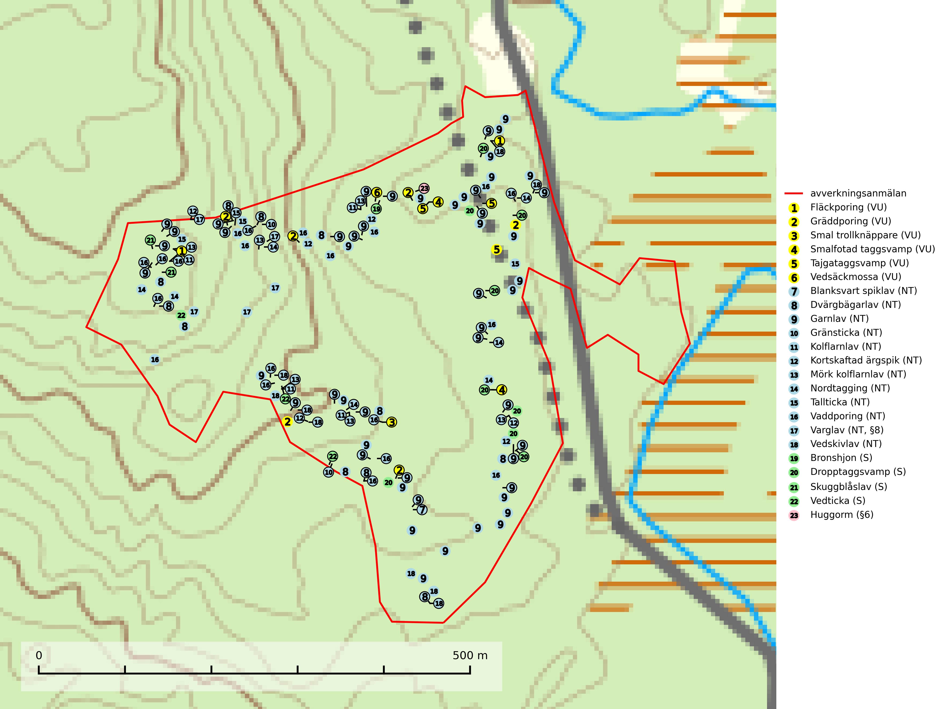
Figur 1. Fyndplatser för naturvårdsarter i det avverkningsanmälda området (röd linje). Markörer utan svart kant är placerade på fyndplatsen. Markörer med svart kant är placerade vid sidan av fyndplatsen och har ett svart streck som visar fyndplatsens exakta position. Kartans mittpunktskoordinat är N 6756614, E 542246 i SWEREF 99 TM.
Blanksvart spiklav (NT) förekommer på torr, hård, gammal kärnved men även på äldre ytved av tall i naturskogsartade bestånd med begränsad brandpåverkan och ostörd hydrologi. Skogsbruksåtgärder på eller i närheten av lokaler med blanksvart spiklav utgör ett hot. Naturskogsartade öppna tall- och barrblandskogar med blanksvart spiklav indikerar höga biologiska värden och bör bevaras (SLU Artdatabanken, 2024).
Dvärgbägarlav (NT) förekommer över hela Sverige på gammal hård ved, huvudsakligen på tall men i södra Sverige även på ek. Veden utgörs framförallt av grova stubbar, lågor och grenar. Substratet har blivit sällsyntare och nybildning av substrat sker bara i begränsad omfattning. Arten hotas av att grova lågor blir allt sällsyntare i dagens kulturskogar samt att nybildningen av lämpliga substrat går mycket långsamt. En riklig tillgång på gamla tall- eller eklågor måste säkerställas på artens lokaler (SLU Artdatabanken, 2024; Nitare & Skogsstyrelsen, 2019).
Fläckporing (VU) är en mycket bra signalart som visar på tallnaturskogar med höga naturvärden. Den är placerad högst upp i Skogsstyrelsens värdepyramid för bedömning av skog med höga naturvärden och indikerar områden som är mer eller mindre opåverkade av skogsbruk och där det funnits en kontinuitet av tallågor i olika nedbrytningsstadier. För att på lång sikt bibehålla livskraftiga populationer i ett område behövs troligen större skyddade områden som tillåter att man upprätthåller en naturlig branddynamik (SLU Artdatabanken, 2024; Nitare & Skogsstyrelsen, 2019).
Garnlav (NT) är en utpräglad barrskogsart som ibland kan drapera träden i norrländska grannaturskogar med hög luftfuktighet. Den förekommer även i talldominerade bestånd där den, förutom i trädens grenverk, påträffas hängande över ojämnheter i tallbarken. Arten har minskat starkt i södra och mellersta Sverige och den minskar även i sitt nordliga utbredningsområde. Orsaken till tillbakagången beror främst på slutavverkningar av naturskogsartade skogar. Bestånd med riklig förekomst bör regelmässigt sparas. Garnlav är värdväxt för den mycket sällsynta och akut hotade fjärilen barrskogslavfly (CR) som hör hemma i boreala barrskogar med riklig förekomst av värdväxten. Tidigare kunde arten konstateras årligen på flera platser vid Dala-Floda i Dalarna innan lokalerna kalavverkades. Senaste fyndet i landet av barrskogslavfly är från år 2000 då den påträffades vid Högberget i Sollefteå kommun (SLU Artdatabanken, 2024).
Gräddporing (VU) växer nästan enbart i urskogsartad barrskog på gamla, kraftigt murkna, grova och mossbelupna tallågor i något fuktiga och skuggiga lägen. Arten är placerad högst upp i Skogsstyrelsens värdepyramid för bedömning av skog med höga naturvärden och indikerar gamla och relativt orörda tallnaturskogar med höga naturvärden där det under låg tid kontinuerligt funnits inslag av grova tallågor. För att på sikt hejda artens vikande trend behöver merparten av gräddporingens nu kända växtplatser undantas från skogsbruk (SLU Artdatabanken, 2024; Nitare & Skogsstyrelsen, 2019).
Gränsticka (NT) är en mycket bra signalart inom hela sitt utbredningsområde. Den är huvudsakligen knuten till restbestånd av barrnaturskog och förekommer med ett tydligt optimum i orörda eller måttligt påverkade gamla granskogar där det föreligger långvarig kontinuitet av grov död ved. Lokaler som hyser arten, speciellt i mellersta och södra Sverige, bör undantas från skogsbruk (SLU Artdatabanken, 2024; Nitare & Skogsstyrelsen, 2019).
Kolflarnlav (NT) är brandberoende och växer nästan uteslutande på kolad hård kärnved av tall. Etableringen verkar ske först 100–300 år efter brand och nytt substrat nybildas i mycket begränsad omfattning. Avverkning av tallskog av naturskogskaraktär med spår av återkommande bränder är ett hot och mängden lämplig ved att växa på för arten minskar dels på grund av naturlig nedbrytning men framförallt på grund av att det förstörs i samband med slutavverkningar, gallringar och markberedning. Såväl kolflarnlav som mörk kolflarnlav har glänsande bålfjäll och förekommer främst i tall- och blandbarrskogar av naturskogskaraktär med spår av återkommande bränder. Skogar som dessa hyser höga biologiska värden och bör skyddas (SLU Artdatabanken, 2024).
Kortskaftad ärgspik (NT) förekommer i barrträdsdominerade skogar och växer nästan uteslutande på tallved. Den föredrar gamla högstubbar i fuktig och halvöppen miljö, t.ex. i myrkanter, sumpskog och brandpräglad skog. Arten indikerar kontinuerlig tillgång till gamla högstubbar i kombination med hög och jämn luftfuktighet. Skogsbruk på lokaler med kortskaftad ärgspik utgör ett hot. På lång sikt bildas färre lämpliga substrat än vad som försvinner. Avverkning av barrträdsdominerade bestånd av naturskogskaraktär utgör ett långsiktigt hot. Naturskogsartade bestånd med riklig förekomst av gamla och grova tallhögstubbar bör undantas från skogsbruk (SLU Artdatabanken, 2024).
Mörk kolflarnlav (NT) är brandberoende och växer nästan uteslutande på kolad hård kärnved av tall. Arten förekommer främst i glesa, öppna tall- och blandbarrskogar av naturskogskaraktär och etableringen verkar ske sent efter brand, kanske först efter 100–300 år. Mörk kolflarnlav indikerar skog med höga naturvärden och vanligast är att den påträffas på rester av nedbrunna torrakor och högstubbar och lågstubbar som är så grova att hela innandömet är urbränt. Tall- och blandbarrskogar av naturskogskaraktär med spår av återkommande bränder hyser höga biologiska värden och bör skyddas (SLU Artdatabanken, 2024).
Nordtagging (NT) växer främst på tallågor av grövre dimensioner och påträffas huvudsakligen i äldre skog som inte kalavverkats. Nordtaggingen missgynnas av att områden med äldre tallskog har minskat starkt. Bekämpning av skogsbränder, samtidigt som skogsbruket omvandlar naturligt glesa tallbestånd till likartade och betydligt tätare bestånd, har missgynnat arten. Bristen på gamla tallågor utgör på sikt ett allvarligt hot och återskapandet av lämpliga biotoper tar mycket lång tid. Områden med olikåldriga bestånd av tall och med stort inslag av äldre träd bör undantas från skoglig produktion (SLU Artdatabanken, 2024).
Smalfotad taggsvamp (VU), rödlistad som sårbar, växer på marken under lågor eller fallna stubbar i brandpräglad torr tallskog med lång kontinuitet. Arten är starkt associerad till kolad ved från tallar som sannolikt varit med om flera historiska skogsbränder. Detta är en process som kan ta många hundra år och det tar således mycket lång tid att återskapa lämpliga substrat. Smalfotad taggsvamp är placerad i toppen av Skogsstyrelsens värdepyramid för bedömning av skog med höga naturvärden samt globalt rödlistad som sårbar (VU) vilket innebär att Sverige har ett internationellt ansvar för arten (IUCN Redlist, 2024; Nitare & Skogsstyrelsen, 2019; SLU Artdatabanken, 2024).
Smal trollknäppare (VU) förekommer främst i områden med gammal, orörd barrnaturskog. Den gynnas av skogsbränder. Med dagens storskaliga skogsbruk har den svårt att överleva på sikt. Spara områden med tallnaturskog och gammal barrskog, även bränd sådan (SLU Artdatabanken, 2024).
Tajgataggsvamp (VU) är en sällsynt art som bildar mykorrhiza med tall och växer på marken under gamla tallågor, stubbar och även grenar av tall i brandpräglad torr tallskog på mager sandig mark med lång kontinuitet. Den är placerad högst upp i Skogsstyrelsens värdepyramid för bedömning av skog med höga naturvärden och flertalet växtplatser bör skyddas långsiktigt genom att öka arealen skyddad, brandpräglad, mager tallskog med trädkontinuitet. Troligtvis sammanblandas arten då och då med svartvit taggsvamp Phellodon connatus som vid DNA-undersökningar visat sig ha flera olika former. Tajgataggsvamp är globalt rödlistad som sårbar (VU) vilket innebär att Sverige har ett internationellt ansvar för arten (IUCN, 2025; SLU Artdatabanken, 2024; Nitare & Skogsstyrelsen, 2019).
Tallticka (NT) uppträder först på tallar som är 100–150 år gamla men är vanligast på träd som är runt 150–200 år eller äldre. I skogslandskapet är den främst knuten till tallnaturskogar och restbiotoper med biologiskt gamla träd och signalerar vanligtvis skyddsvärda tallbestånd med höga naturvärden (SLU Artdatabanken, 2023; Nitare & Skogsstyrelsen, 2019).
Vaddporing (NT) är en brunrötande vednedbrytare som hittas på undersidan av liggande murken tallved i olika former. Substratet utgörs framför allt av den typ av hård, kådimpregnerad och ofta kolad tallved som skapas i brandpräglad skog. Vedtypen nybildas i mycket liten omfattning och det är sannolikt att arten upplever en utdöendeskuld. För att garantera artens fortlevnad bör man både säkra att artens växtplatser hålls intakta samt att långsiktigt säkerställa att ny ved tillkommer, allra helst i omedelbar anslutning till artens växtplatser. Skoglig gallring och annat uttag av virke innebär ett hot mot arten (SLU Artdatabanken, 2024).
Vedskivlav (NT) växer på gammal, torr, exponerad, hård kärnved av framförallt tall i naturskogsartade bestånd. Avverkning av tallskog av naturskogskaraktär med spår av återkommande bränder är ett hot. Mängden lämplig ved att växa på för vedskivlav minskar, dels på grund av naturlig nedbrytning men framförallt på grund av att de förstörs i samband med slutavverkningar, gallringar och markberedning. Tall- och blandbarrskogar av naturskogskaraktär med spår av återkommande bränder bör skyddas (SLU Artdatabanken, 2024).
Vedsäckmossa (VU) växer på grova lågor, framför allt i näringsrika, fuktiga och urskogsartade granskogar. Arten är placerad högst upp i Skogsstyrelsens värdepyramid för bedömning av skog med höga naturvärden och signalerar naturskog med höga naturvärden. Den indikerar även skyddsvärda alsumpskogar med riklig och kontinuerlig förekomst av död ved. Kända lokaler bör ges ett ändamålsenligt skydd och undantas från skogsbruk. Lokalerna behöver också vara tillräckligt stora så att god tillgång på lämplig ved tryggas på lång sikt (SLU Artdatabanken, 2024; Nitare & Skogsstyrelsen, 2019).

Fridlysta arter
Följande fridlysta arter har sina livsmiljöer och växtplatser i den avverkningsanmälda skogen: varglav (NT, §8) och huggorm (§6).
Varglav (NT, §8) växer på gammal, torr, hård ved, främst på torrakor och högstubbar av tall i öppna lägen, främst på myrar och i myrkanter. Lämpliga torrakor nyskapas praktiskt taget inte alls. Arten är placerad högst upp i Skogsstyrelsens värdepyramid för bedömning av skog med höga naturvärden och är fridlyst enligt 8 § artskyddsförordningen. Tidigare fanns varglav även på ved i kulturlandskapet men den har nästan helt försvunnit från denna miljö (SLU Artdatabanken, 2024; Nitare & Skogsstyrelsen, 2019).

